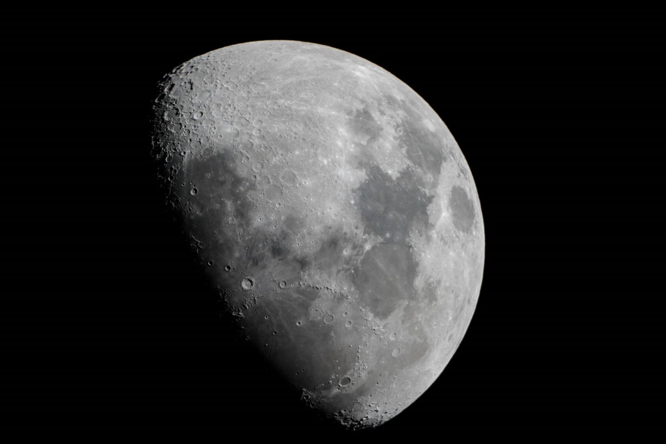

Dieses Bild des Mondes wurde durch ein Teleskop der Schule mit einer vierzigstel Sekunde Belichtungszeit und einem ISO-Wert von 100 geschossen.

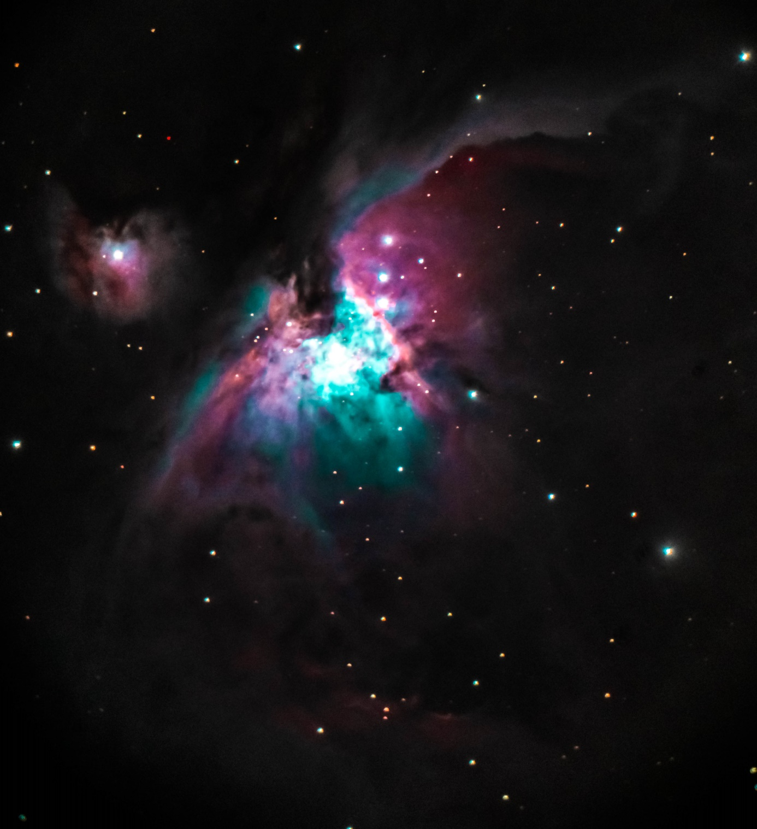

Dieses Bild des Orionnebels wurde über eine vergleichsweise lange Zeit aufgenommen. Insgesamt 20 Aufnahmen zu je 30 Sekunden wurden mit dem Schulteleskop und einer angeschlossenen Kamera gemacht und diese dann im Anschluss mit einer speziellen Software „übereinandergestapelt“.  Der Vorteil dieser Methode liegt darin, dass man das starke Rauschen, das durch den hohen ISO-Wert von 3200 hervorgerufen wird, deutlich reduziert und zugleich kontrastreichere und kräftigere Farben erhält, die dann wiederum mittels einer Software zum fertigen Bild werden. Vergleicht man das so gewonnene Bild mit dem Mond in Bild 1 fällt auf, dass das Bild des Orionnebels mit einer 24.000 fachen Belichtungszeit und einem 32 fachen ISO-Wert aufgenommen wurde – daraus ergibt sich, dass der Mond 768.000 mal so hell wie der Orionnebel scheint. Erstaunlicherweise ist es uns dennoch möglich, Mond und Orionnebel mit bloßem Auge zu sehen.

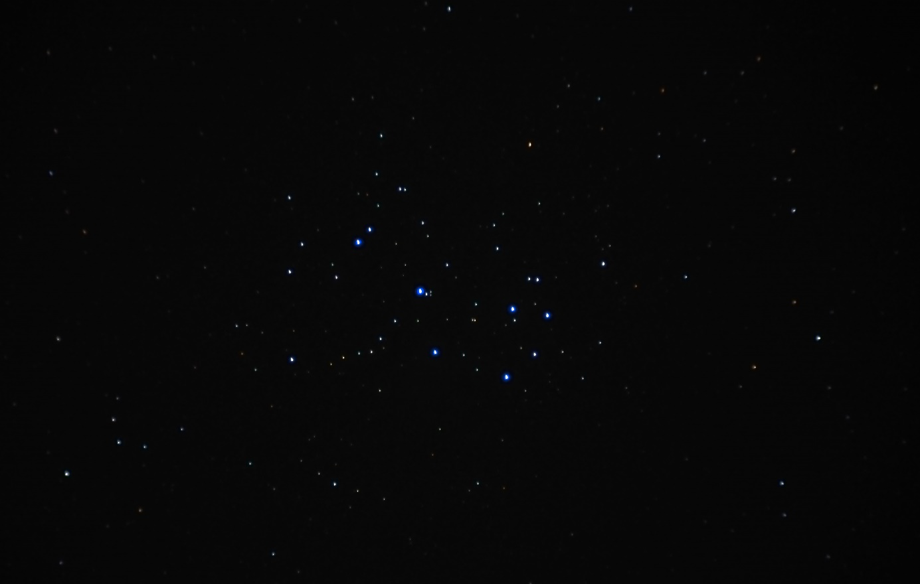

Diese Bild wurde mit einem Objektiv im mittleren Telebereich, einer Belichtungszeit von 1,3 s und einem ISO-Wert von 2500 erstellt. Zu sehen ist der offene Sternenhaufen der Plejaden. Die blauen Schimmer um die Sterne lassen die Reste des Nebels erahnen, in dem die Sterne vor astronomisch kurzer Zeit entstanden sind.

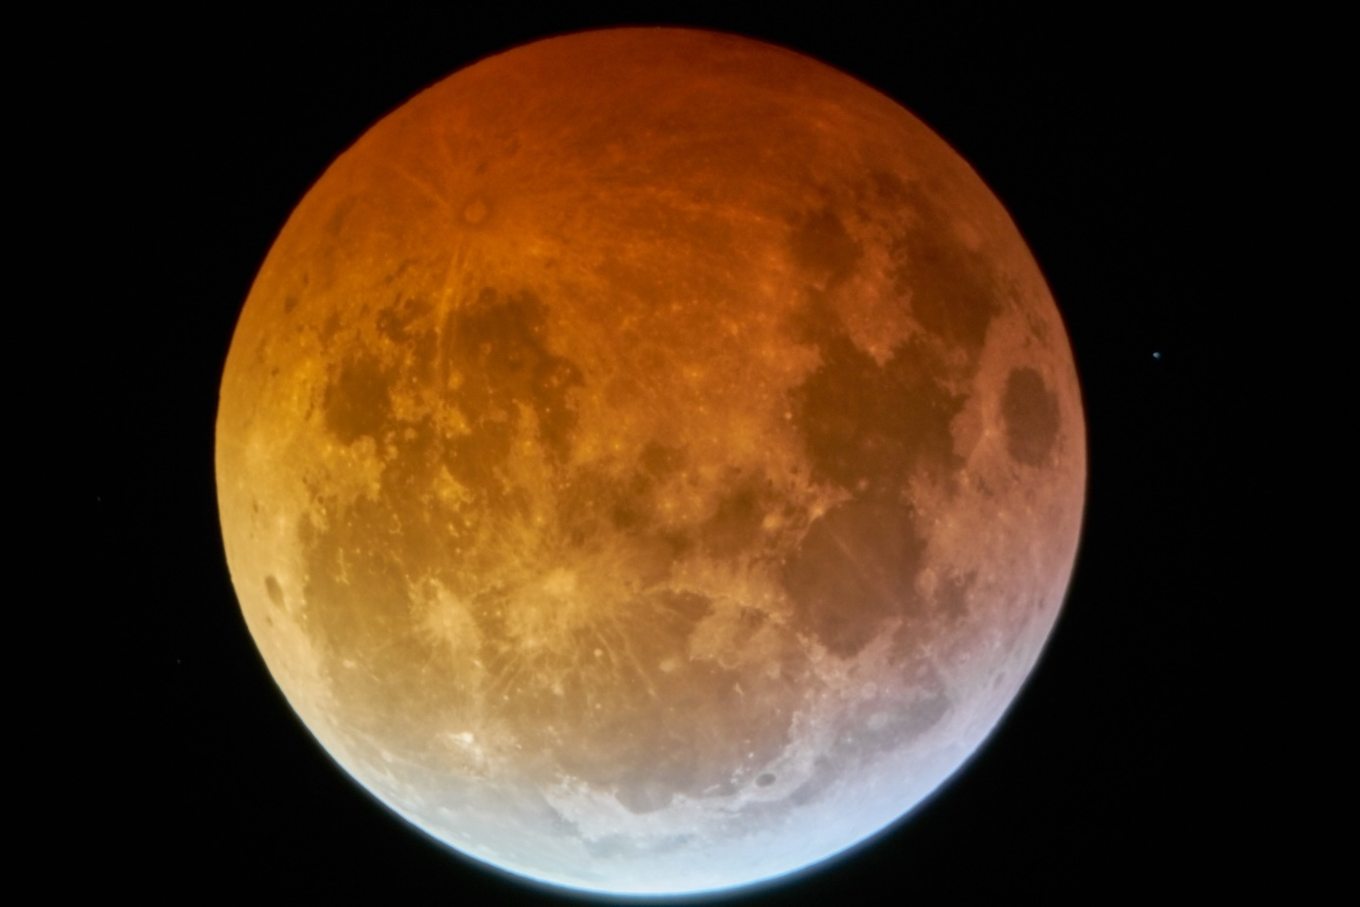

Dieses Bild einer Mondfinsternis wurde am 21. Januar 2019 mit einer Belichtungszeit von 2,5 Sekunden und einem ISO-Wert von 2500 durch das Schulteleskop fotografiert. Hierbei wird der Abfall der Leuchtstärke bei der Verfinsterung deutlich: Da mit einer (im Vergleich zu Bild 1) hundertfachen Belichtungszeit und einem 25 mal so großen ISO-Wert fotografiert wurde, kann man folgern, dass der Halbmond in Bild 1 in etwa 2500 mal heller leuchtet als der Vollmond in der Mondfinsternis.

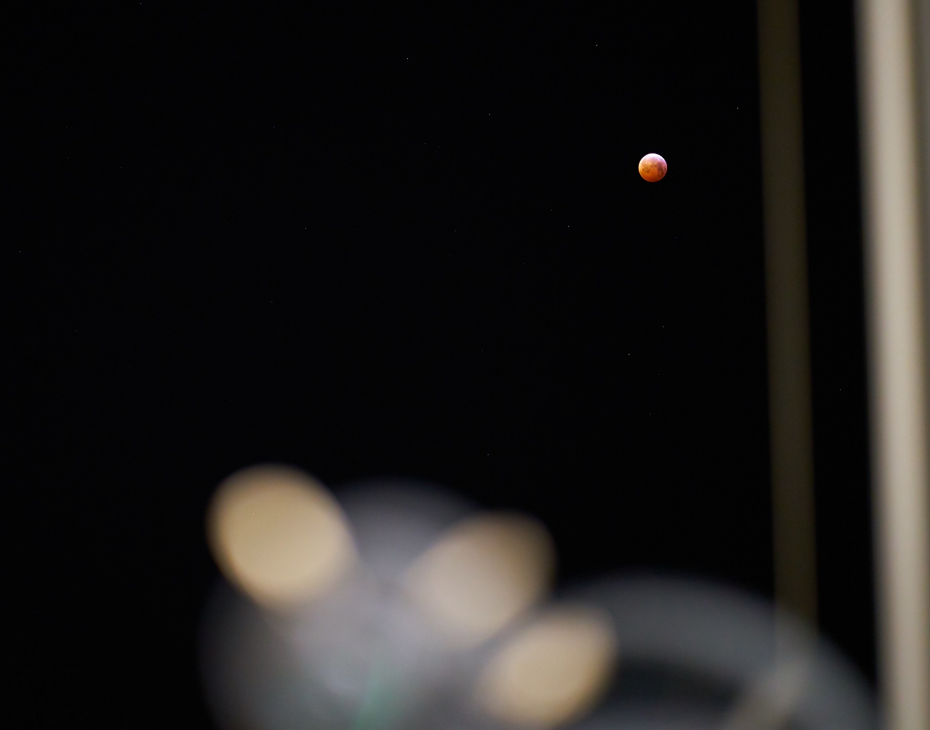

Dieses Bild wurde nicht über das Teleskop aufgenommen. Zu erkennen ist er verdunkelte Mond und unscharf im Vordergrund (…das darf der Leser erraten). Aufgenommen wurde das Bild mit einer Belichtungszeit von einer zehntel Sekunde, einem ISO-Wert von 2500 – diesmal jedoch mit einer F1,8 Blende (nicht wie sonst bei dem Schulteleskop von F10), wobei grundsätzlich gilt, dass eine kleinere Blendenzahl einen höheren Lichteinfall bedeutet.

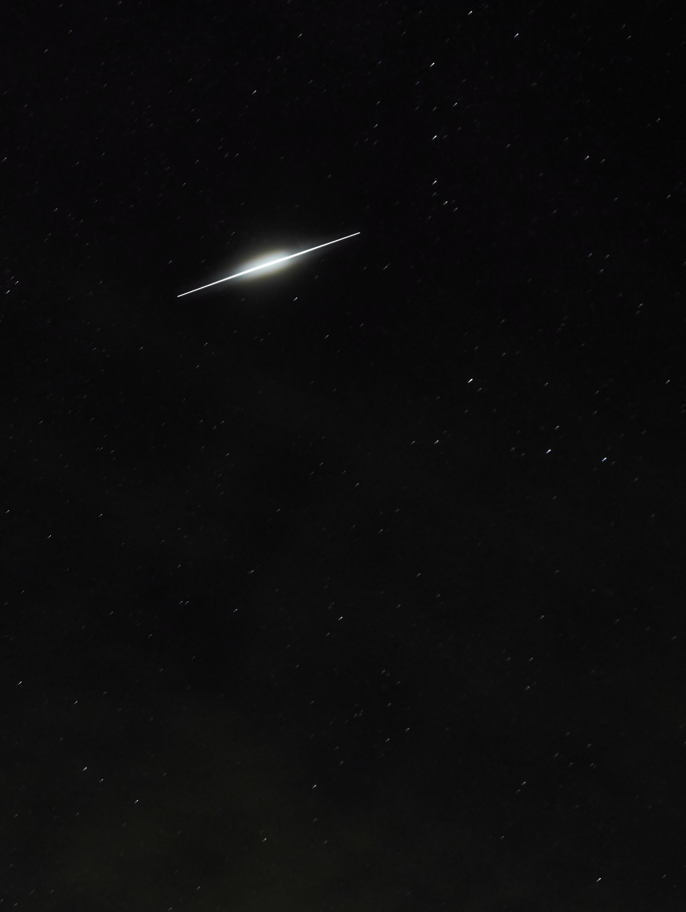

Dieses Bild ist wohl neben dem Orionnebel eines der interessantesten Objekte. Es wurde mit einer Belichtungszeit von sechs Sekunden, einem ISO-Wert von 2000, einer Brennweite von 59mm und einer Blendenzahl von F5 am 12. August 2018 aufgenommen. Zu sehen ist ein sogenannter „Iridium Flare“, welcher am Himmel erscheint, wenn ein Satellit der Iridium Klasse mit seinem Sonnensegel entsprechend gegen die Erde gerichtet ist, dass er das Sonnenlicht als sehr hellen Punkt zu uns zurückwirft und dabei in etwa so hell wie eine große Sternschnuppe erscheint. Drückt man nun bei der Kamera im richtigen Moment den Auslöser, erscheint aufgrund der Geschwindigkeit des Satelliten auf dem Bild ein heller Strich.

Text: Alexander Liemen, Q3